CJ Wildlife wint internationale prijs met de Sakura Collection, Osaka Seed Feeder bekroond
Venray / Shrewsbury, november 2025 CJ Wildlife heeft de Award voor Best New Product (Small Animal & Birdcare) gewonnen voor de Osaka Seed Feeder, onderdeel van de nieuwe Sakura Collection.De collectie is geïnspireerd op de Japanse filosofie van eenvoud, harmonie en respect voor de natuur, waarden die perfect aansluiten bij Vivara’s duurzame missie.

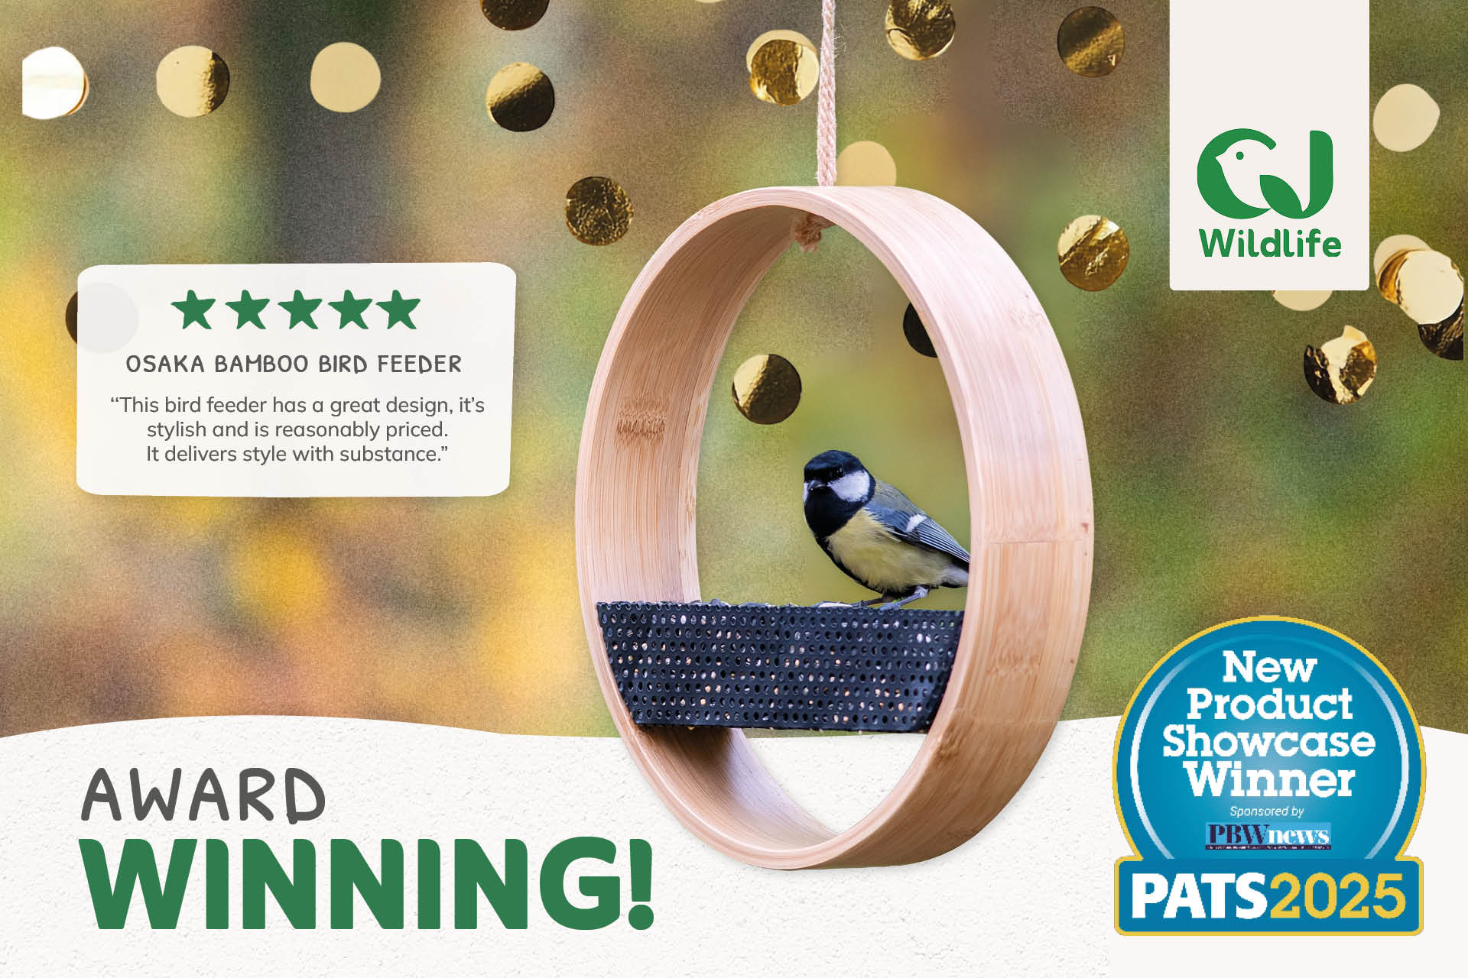

Japanse elegantie voor in de tuin
De
Sakura Collection
bestaat uit drie bamboe voersystemen die design en functionaliteit combineren:
- Osaka: een stijlvol rond voederhuisje voor zaden, met een slim gaasplateau dat het voer koel en droog houdt.
- Kyoto: een verfijnde cirkelvormige pindafeeder, waarin vogels vrij kunnen landen en eten.
- Nagano: een robuuste, natuurlijke feeder voor vetpellets en pinda’s, met duurzaam bamboe en sterk metaalgaas.
Elk ontwerp is gemaakt van
hoogwaardig bamboe
en afgewerkt met een
dierveilige lak
.

De materialen zijn weerbestendig, terwijl het minimalistische ontwerp rust en eenvoud uitstraalt, een eerbetoon aan Japans vakmanschap.
“Met de Sakura Collection brengen we een stukje Japanse sereniteit naar Europese tuinen,” zegt Claire Smith.

“De Osaka Seed Feeder laat zien dat design en natuur hand in hand kunnen gaan.”
Over CJ Wildlife
CJ Wildlife ontwikkelt en produceert duurzame producten die natuur en mens dichter bij elkaar brengen. Vanuit het hoofdkantoor in
Venray
levert het bedrijf producten die biodiversiteit bevorderen, in samenwerking met natuurbeschermingsorganisaties in heel Europa.

About: CJ Wildlife
CJ Wildlife has been specialising in bird protection and biodiversity for over 35 years. We produce our products in-house and have our own production facilities across Europe. CJ Wildlife collaborates closely with esteemed green partners such as the National Trust and NABU in Germany. Our partners provide valuable advice on the development of innovative nest boxes and feeding systems, ensuring the preservation of biodiversity for our feathered friends.

Newsroom
View the full press release including more photos and videos in our Newsroom.
View the full press release
View all previous press releases

Contact information
Name: Janneke van der Meij
Email: janneke.vandermeij@vivara.nl

